附件2. 询价采购报价表
序号 | 参考图片 | 名称 | 参数 | 数量 | 总价（元） | 备注
1 | 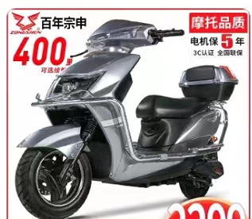 | 电动摩托车 | 碟刹升级杠箱板1200w强动力  72V20A铅酸电池，续航160里  图片供参考 | 12台 |  | 总价要求大写加小写

供应商：(盖章) 法定代表人或其委托代理人：(签字或盖章)
年 月 日

